

河北大学智慧就业管理系统操作手册
企业端

目录
1、注册/登录 1
2、个人中心 3
3、在线签约 3
3.1线上签约 4
3.2基础签约信息 4
4、招聘管理 5
4.1发布宣讲会 5
4.2全部双选会 6
4.3我参加的双选会 6
4.4双选会邀约 7
4.5校招公告 8
4.6简历库 8
4.7在招职位 9
4.8发布职位 10

1、注册/登录
1、注册
第一步：打开专属网站链接，选择企业，点击【注册】按钮。
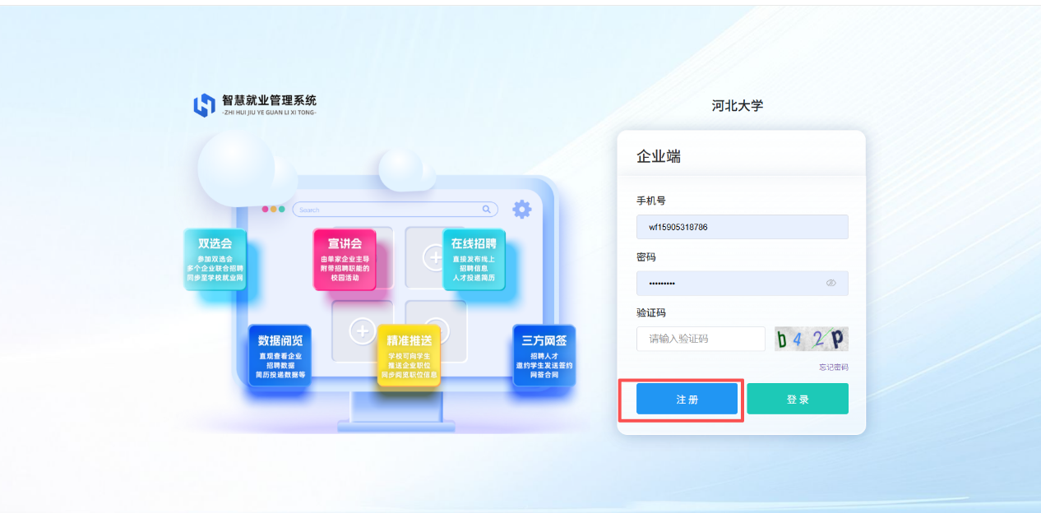
第二步：输入手机号、密码和图片验证码。
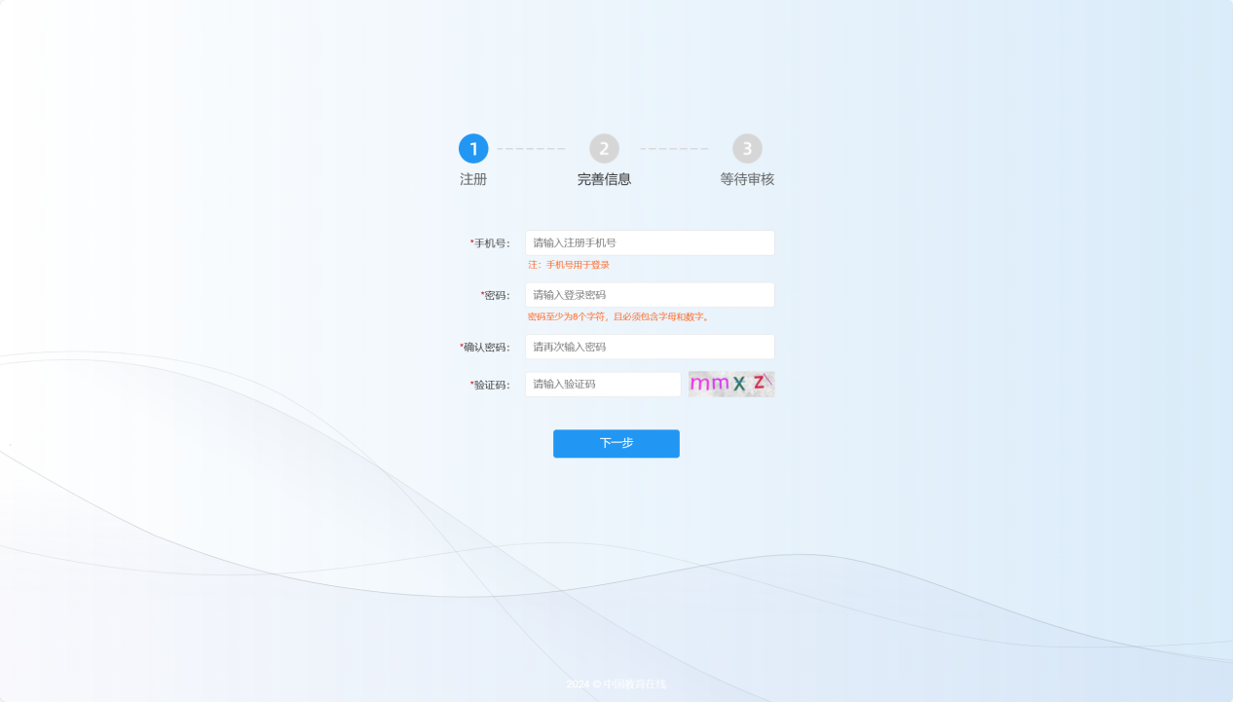
第三步：输入单位名称，提交后完善单位资质信息。
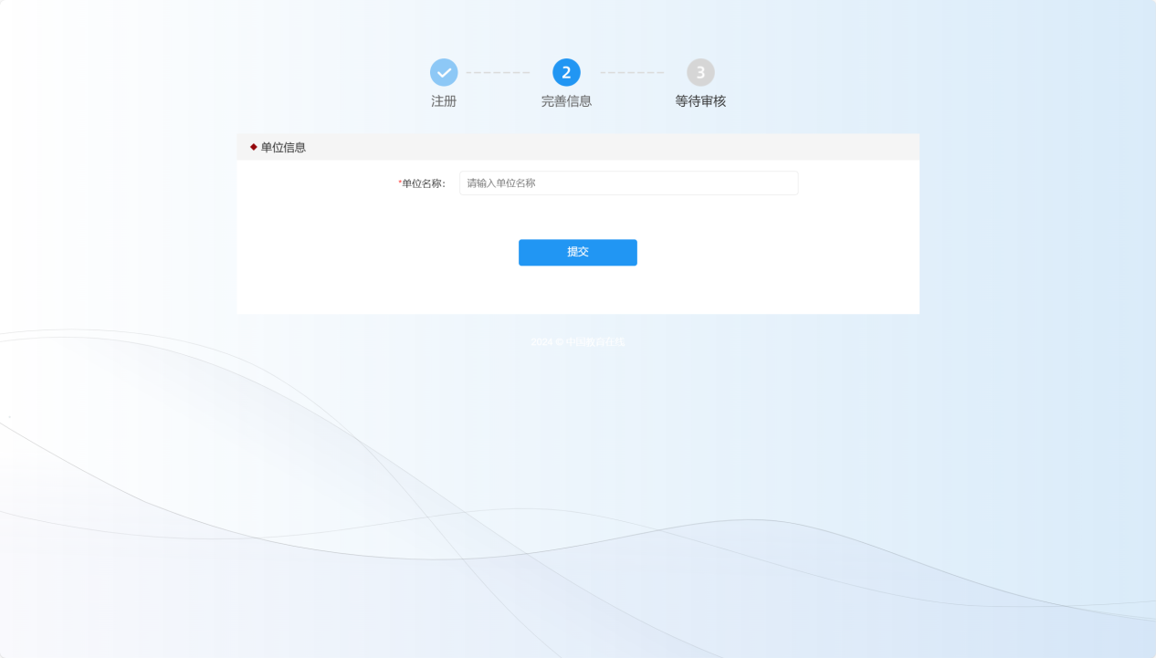
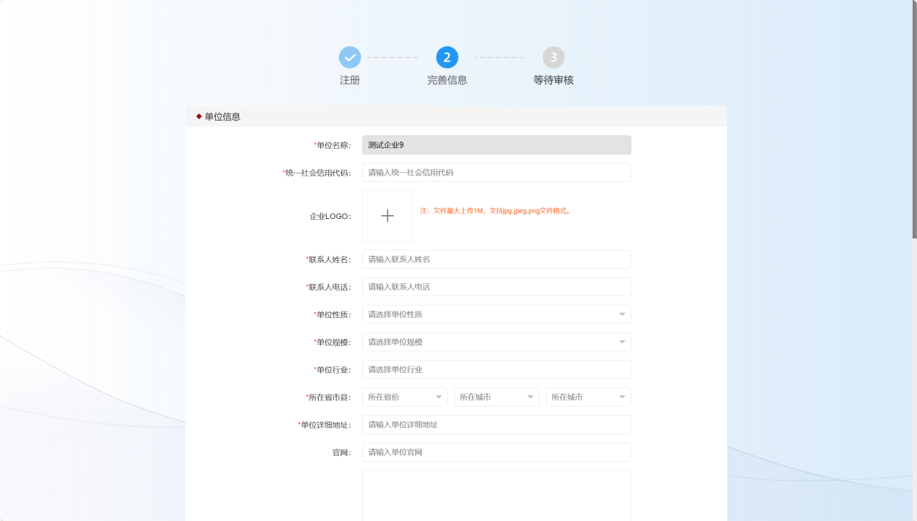
第四步：等待审核通过后即可进入主页面进行相关操作。

2、登录
打开专属网站链接，选择企业，输入手机号和密码即可登录。
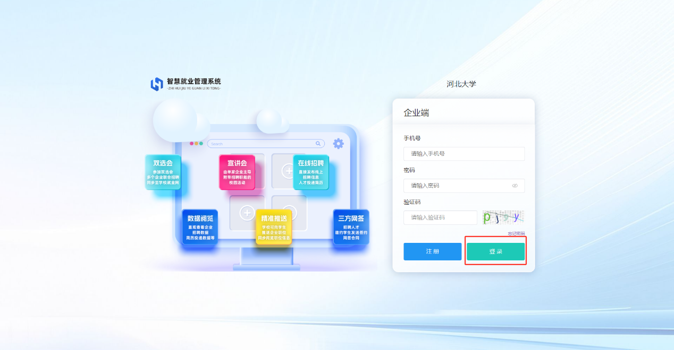

2、个人中心
进入首页查看账号名称等基本信息，点击【跳转前台】按钮可跳转学校就业网页面。
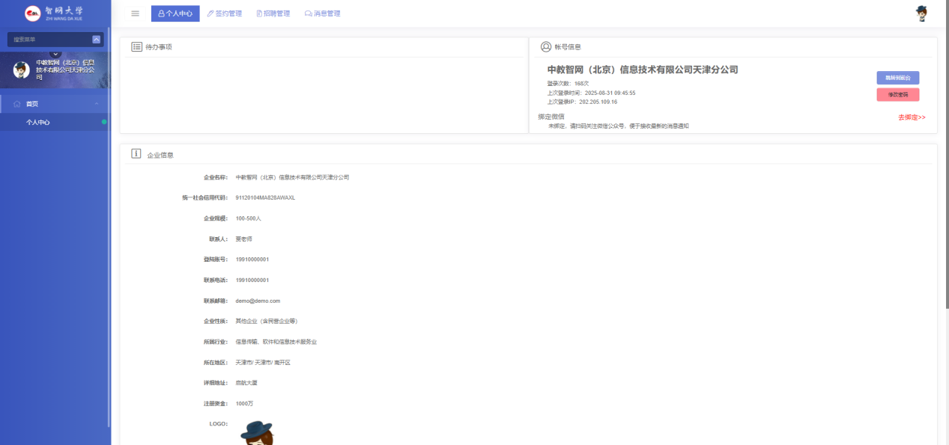

3、在线签约
支持企业和学生进行在线网签。

3.1线上签约
查看签约列表，点击【发起签约】按钮，填写相关信息，根据学生学号和姓名搜索学生信息并确认签约链接的发送方式，学生收到签约链接并确认后交由学校老师审核。
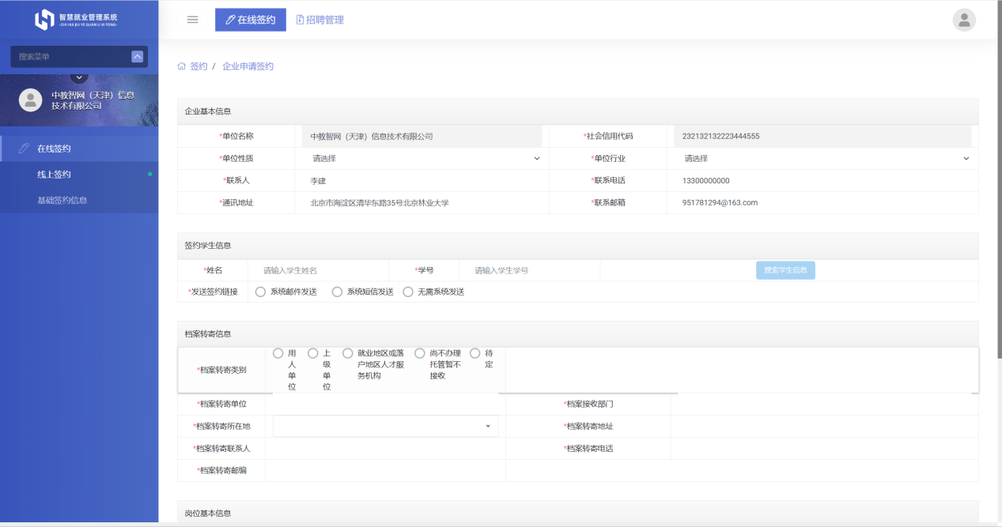

3.2基础签约信息
支持用人单位维护基础签约信息，发起签约时可直接使用该信息，节省签约信息填写时间。
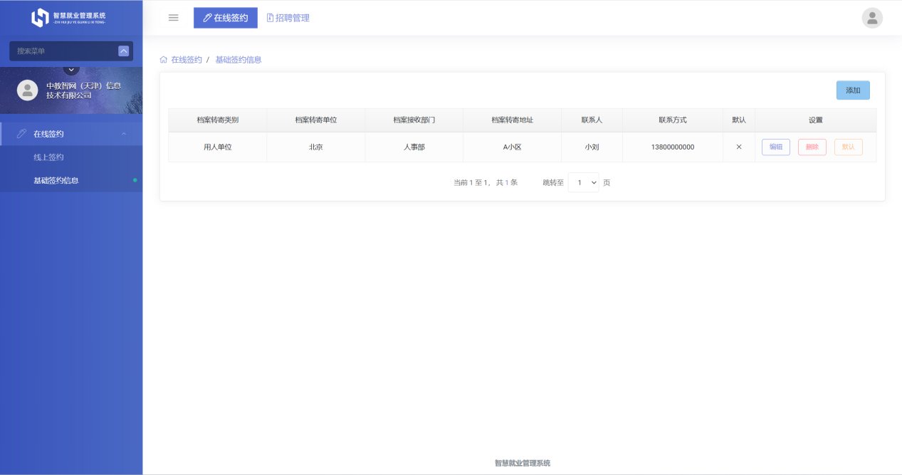

4、招聘管理

4.1发布宣讲会
点击【发布宣讲会】按钮，进入宣讲会信息填写页面，如实填写宣讲会所需展示的字段内容，填写完成后提交学校进行审核，审核通过后可在前台展示。
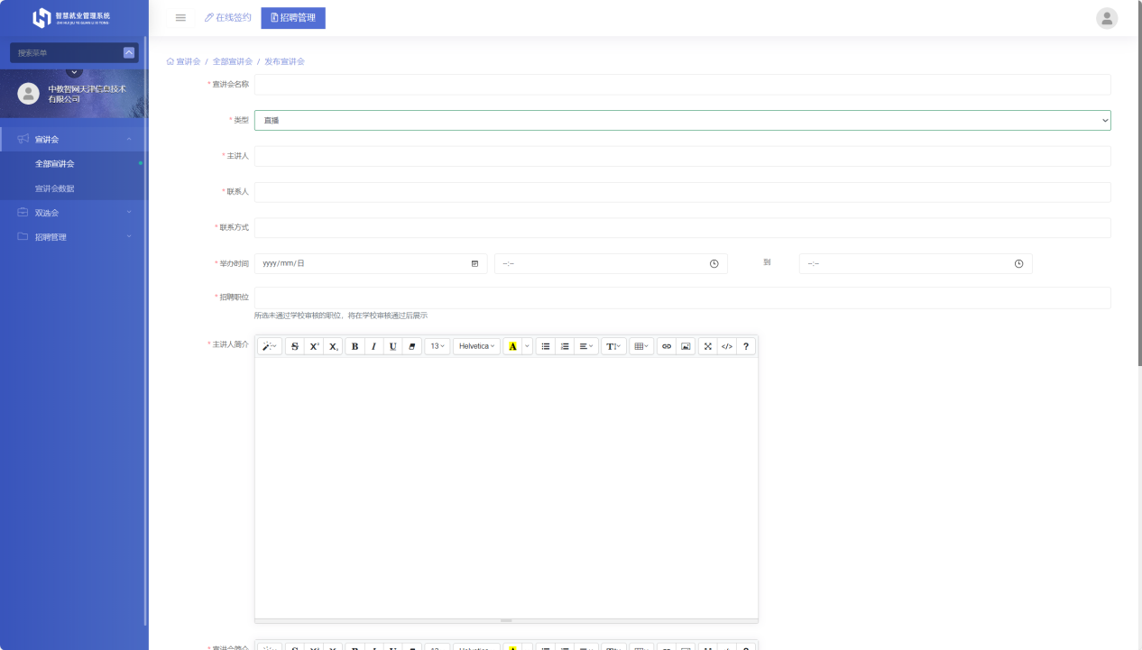

4.2宣讲会数据
页面中显示企业宣讲会总体数据，包括宣讲会发布数量、审核通过数、线上观看量和简历投递数。下方列表显示学生简历投递情况，支持一键导出。
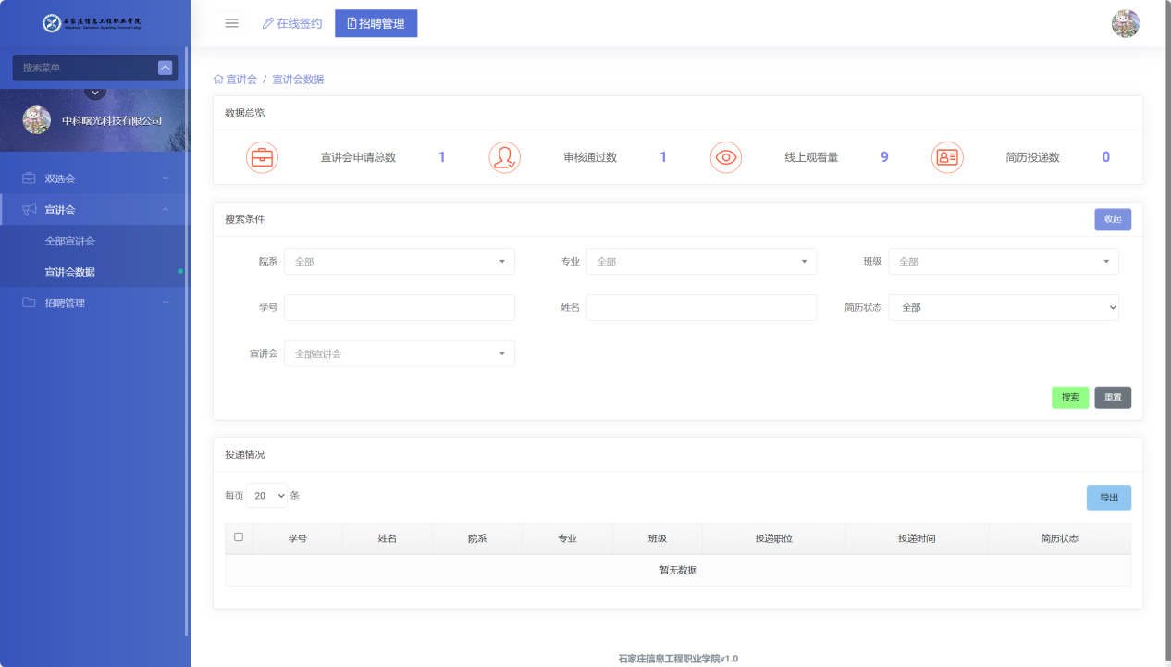

4.3全部双选会
查看所有双选会列表，展示所有可查看的双选会信息，可通过输入双选会名称/单位名称，选择双选会类型、双选会状态、报名审核状态、举办时间、报名时间筛选信息。支持企业查看双选会详情和进行报名操作。
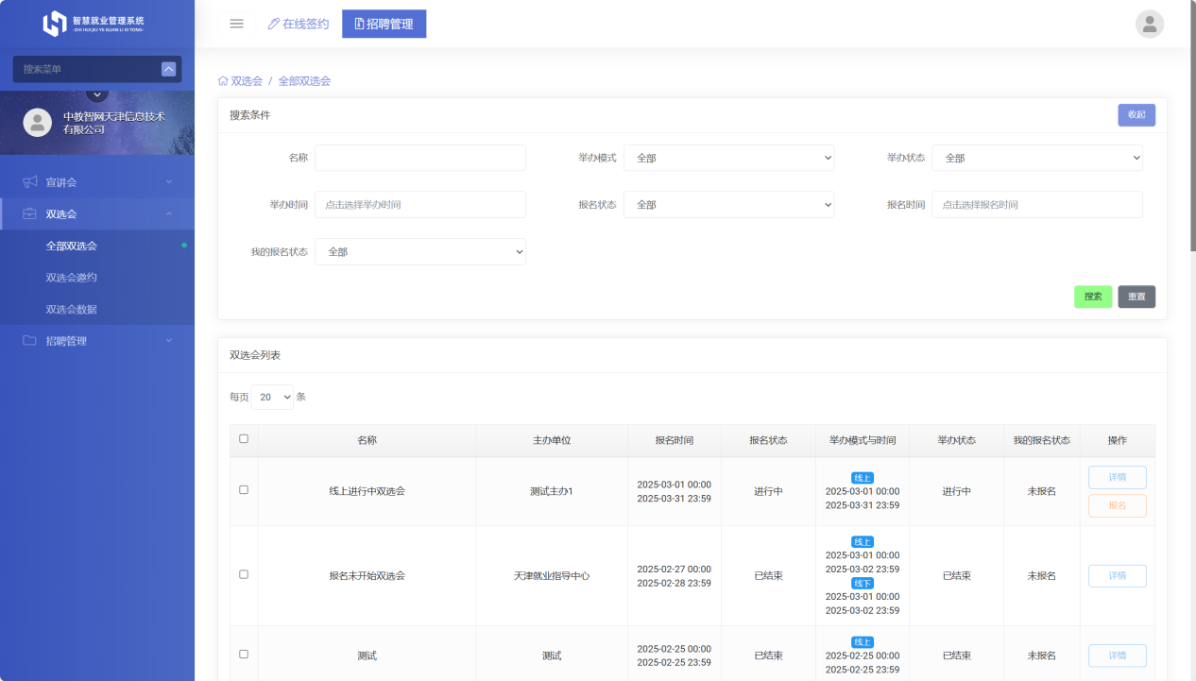

4.4双选会邀约
展示学校举办的双选会主动邀请用人单位参加的信息，支持查看双选会详情和报名。
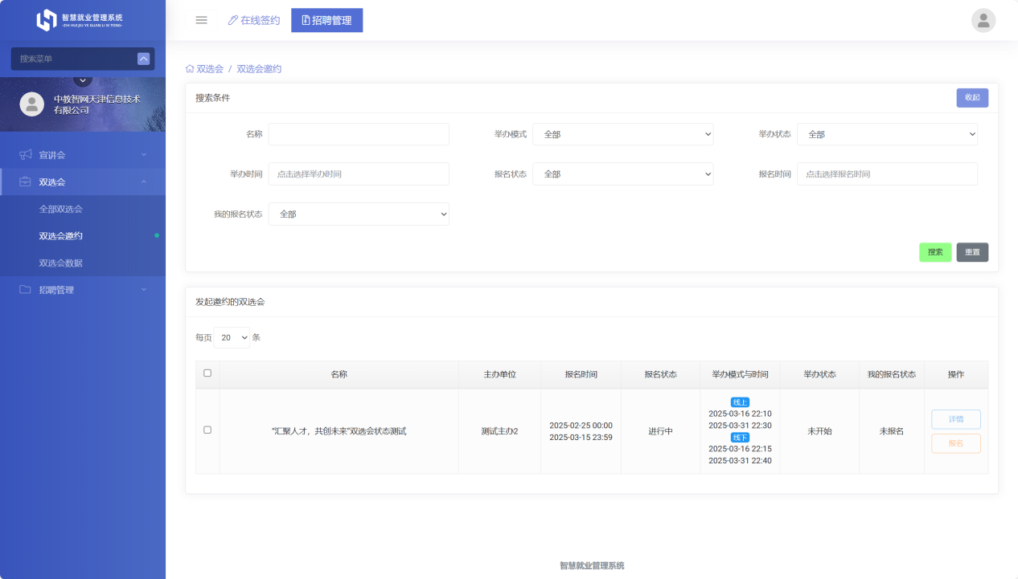、

4.5双选会数据
展示企业参加的双选会总体数据，包括参加双选会数量、关联职位数量、以及收到的简历投递数量。下方列表展示学生在双选会中投递简历的情况，支持一键导出。
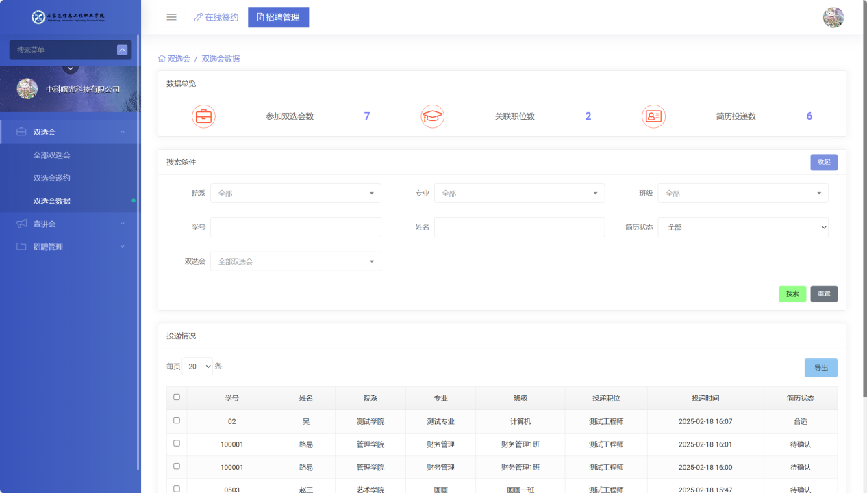、

4.6招聘信息管理
支持企业发布招聘信息，可以内容形式或链接形式发布，发布后需学校审核通过即可展示在就业网页面上，发布后可查看浏览量。
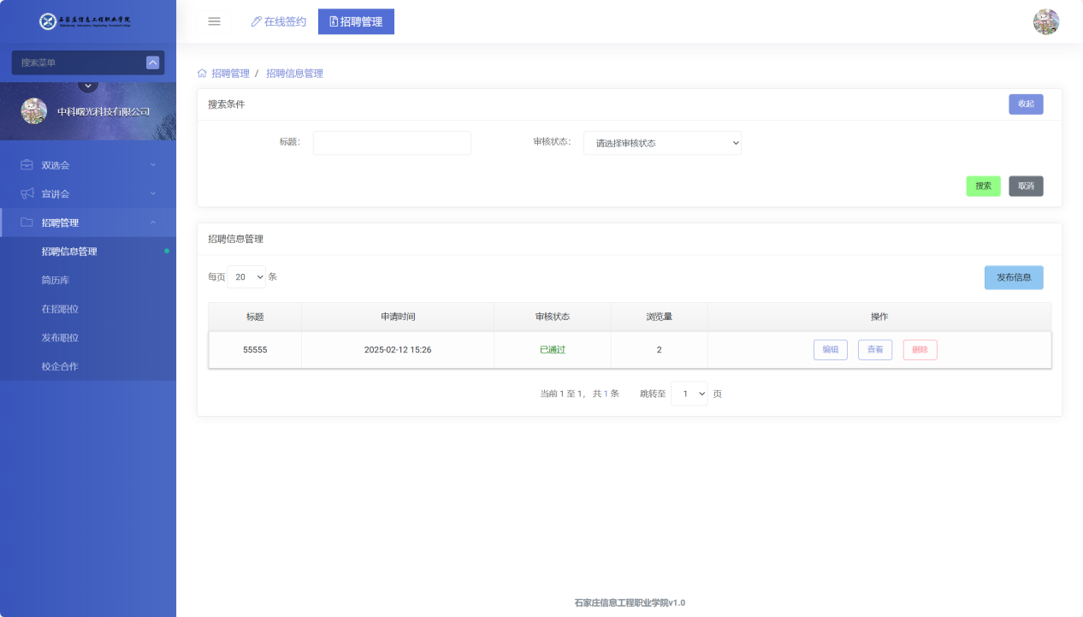、

4.7简历库
查看投递过本单位的全部学生简历，可标记为合适或不合适，支持下载简历内容。
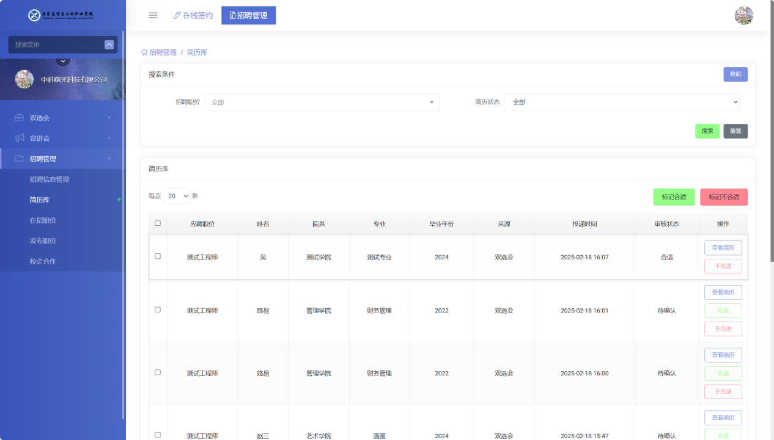、

4.8在招职位
查看企业全部在招职位列表，可编辑职位详细信息以及打开/关闭职位的展示。
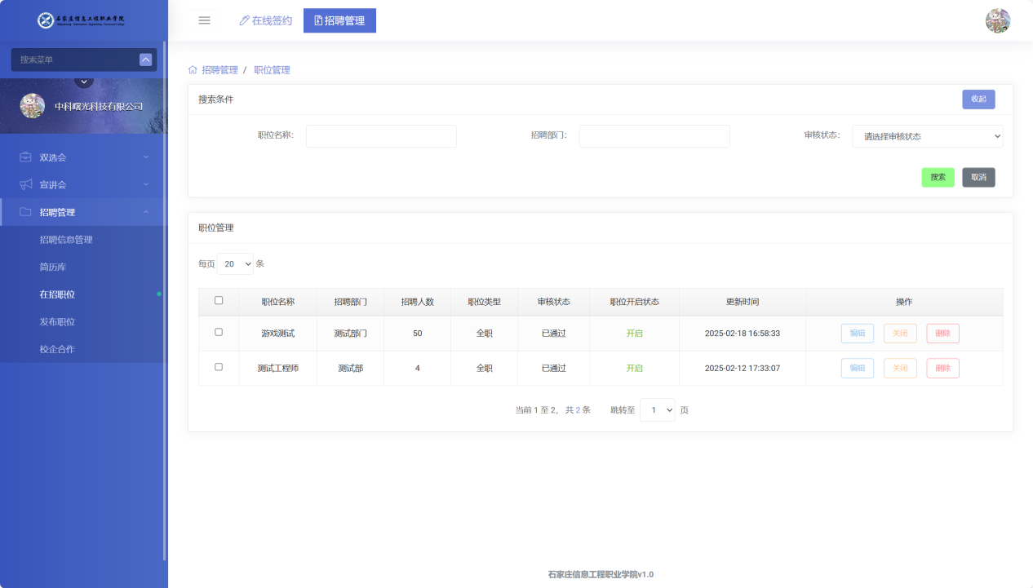、

4.9发布职位
填写相关信息，发布招聘职位，其中带“*”的为必填项。
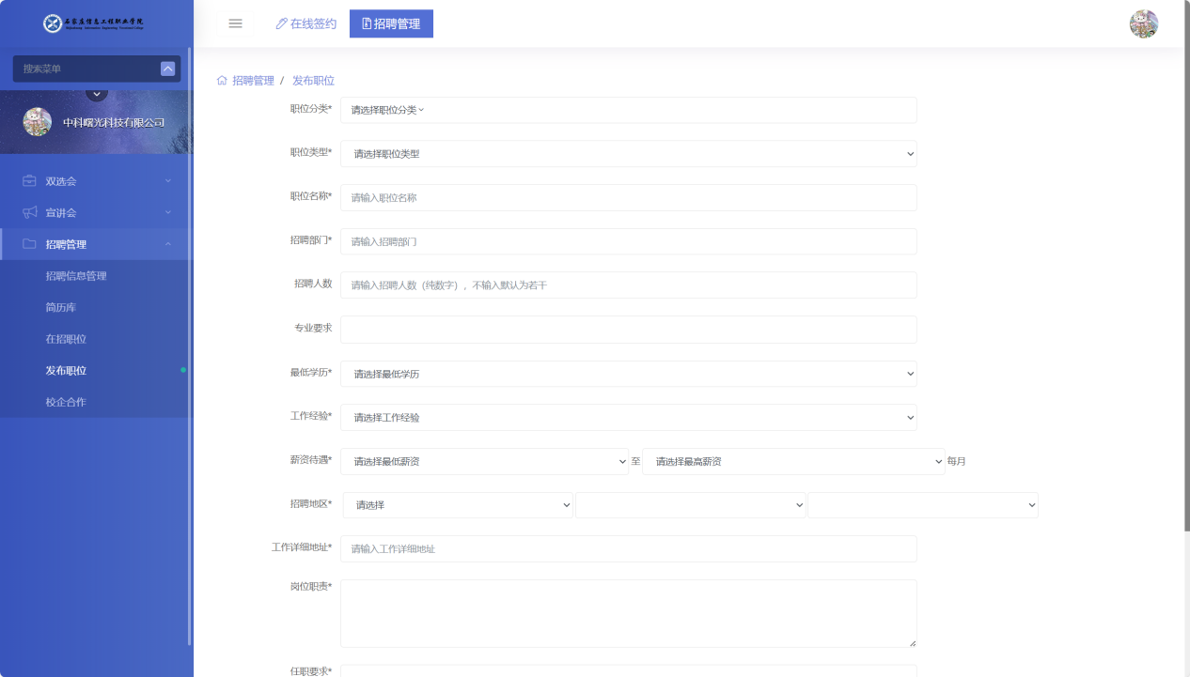

4.10校企合作
查看企业与学校进行的合作项目列表，可创建、编辑校企合作项目，提交对应的学院进行审核。
